Государственное бюджетное общеобразовательное учреждение
Самарской области средняя общеобразовательная школа
№ 2 города Сызрани городского округа Сызрань Самарской области

" Организация деятельности учащихся на уроке с использованием учебно-лабораторного оборудования в начальных классах в рамках реализации ФГОС"

Автор Баженова Татьяна Александровна
учитель начальных классов

г. Сызрань 2016 год

Образование не стоит на месте. Современный ученик сегодня должен не только овладеть суммой знаний, но и сформировать готовность и способность к саморазвитию личностному самоопределению, что заложено в новых образовательных Стандартах. Чтобы подготовить такого ученика, необходима новая образовательная среда, которая позволит обеспечить решение этих задач. Целью формирования современной информационно – образовательной среды становится оптимизация образовательного процесса и повышение качества образования.
Начиная работать с новым оборудованием, я столкнулась с большими трудностями. Тех знаний, что были получены на курсах , оказалось недостаточно. Приходилось изучать специальную литературу, совместными усилиями разбираться в работе полученной техники. Я и коллеги обучали друг друга, делились опытом работы, проводили обучающие семинары.

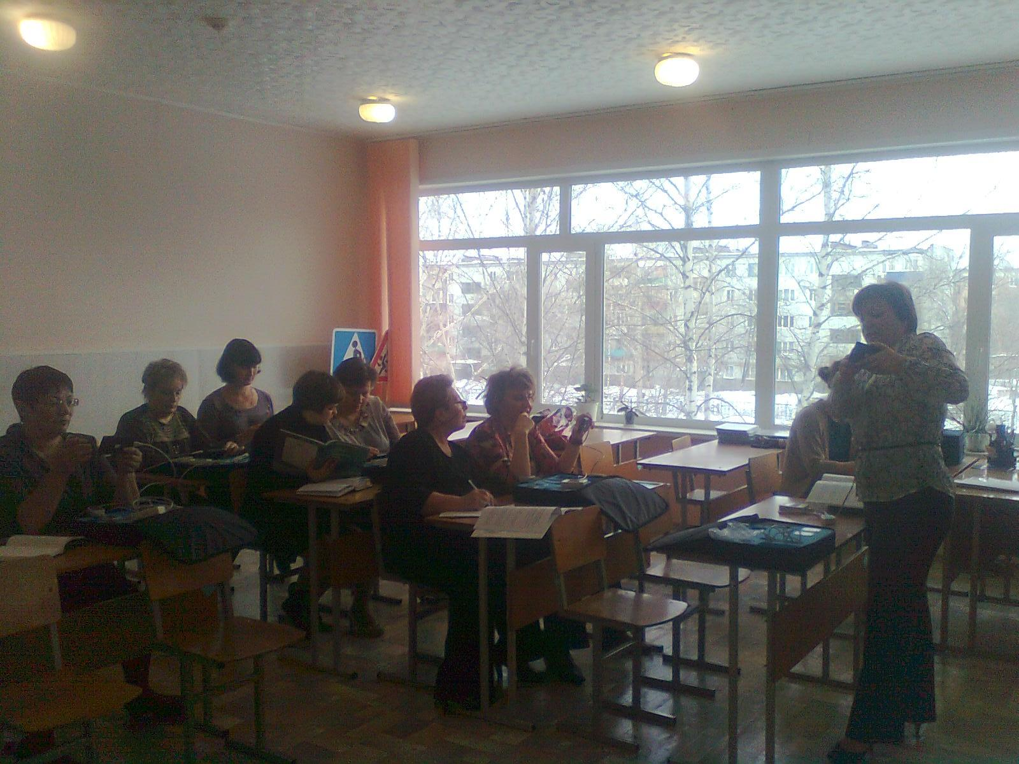

Кроме этого, пришлось поработать и самостоятельно.

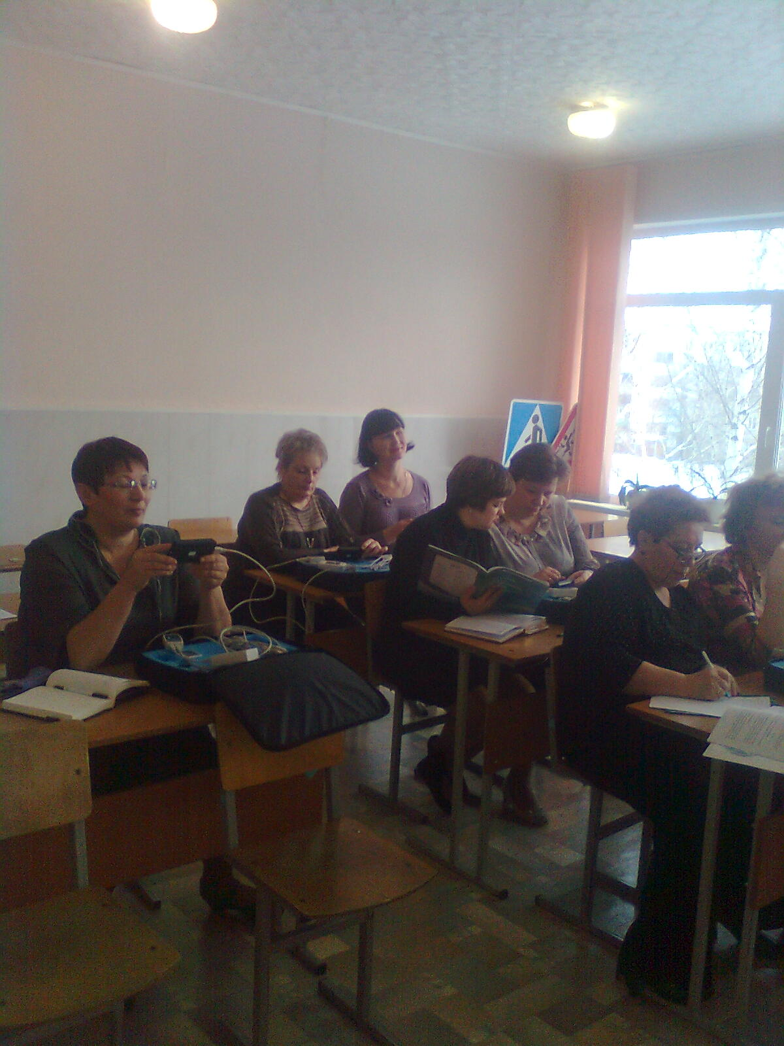
Второй год работы по новым Стандартам показал, что учителю надо перестраиваться, так как в перспективе мы надеемся получить нового ученика с качественными знаниями.
Планируя свою урочную и внеурочную деятельность, я включаю в работу современное учебно-лабораторное оборудование такое, как ноутбук. Его я использую для поиска, сбора, обработки и хранения данных, при работе с системой контроля и мониторинга качества знаний. Это и разработки уроков, и презентации к урокам, и иллюстративный материал, материалы для проведения классных часов, музыкальное сопровождение физминуток.
Необходимы для моей работы: и ксерокс, и сканер и принтер. Я их использую для тиражирования на печатных носителях, что помогает при проведении проведения контрольных и проверочных работ, индивидуальной работы, работы с тестами, шаблонами .

Автоматизированное рабочее место учителя.
Автоматизированное рабочее место учителя представляет собой совокупность программно-аппаратных средств. В него входят - ноутбук, ксерокс, и сканер и принтер, колонки.
Незаменимой в моей работе является Интерактивная доска – это доска огромных возможностей. Ребятам нравится работать с интерактивными тренажёрами, используя электромагнитный маркер. Желающих выйти к доске всегда большое количество, это, несомненно, оживляет урок, вызывает огромный интерес, экономит время на уроке. Работа с интерактивной доской не требует специальных навыков и знаний. С помощью специального маркера можно работать с изображением на экране: выделять, подчёркивать, обводить важные участки, рисовать схемы. Интерактивная доска также позволяет мне показывать слайды, видео, даёт возможность работать с рисунком, схемой, картиной; сохранять нанесённые изображения в виде файла, обмениваться ими по каналам связи. 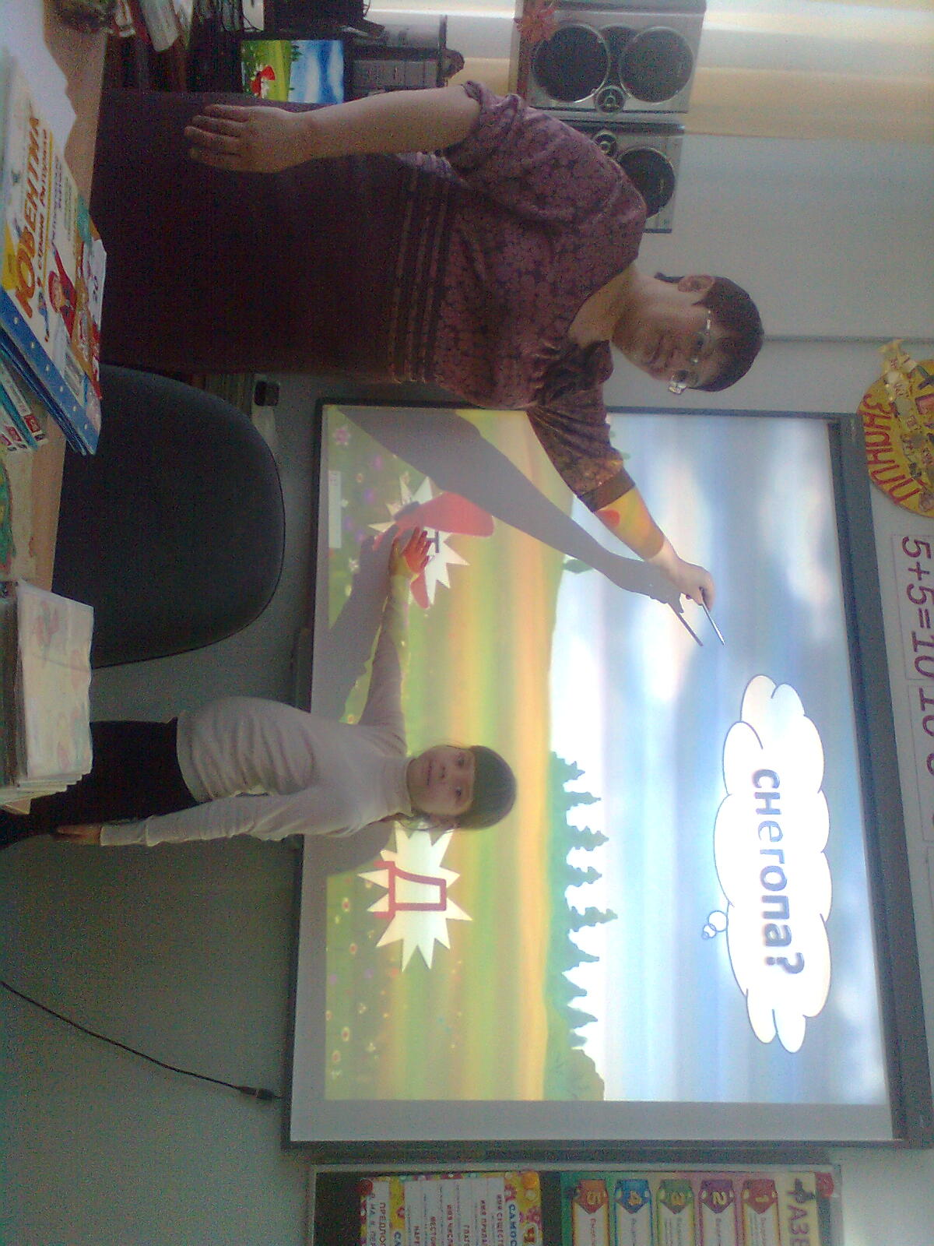

В отличие от предыдущих, на новых мультимедийных досках есть возможность работать сразу двум ученикам и пользоваться чертёжными инструментами (циркуль, угольник, линейка, транспортир).
Я имею возможность использовать на уроке цветовую палитру, наиболее подходящую для обучающихся, что позволяет снизить глазное напряжение, снять эмоциональную нагрузку.
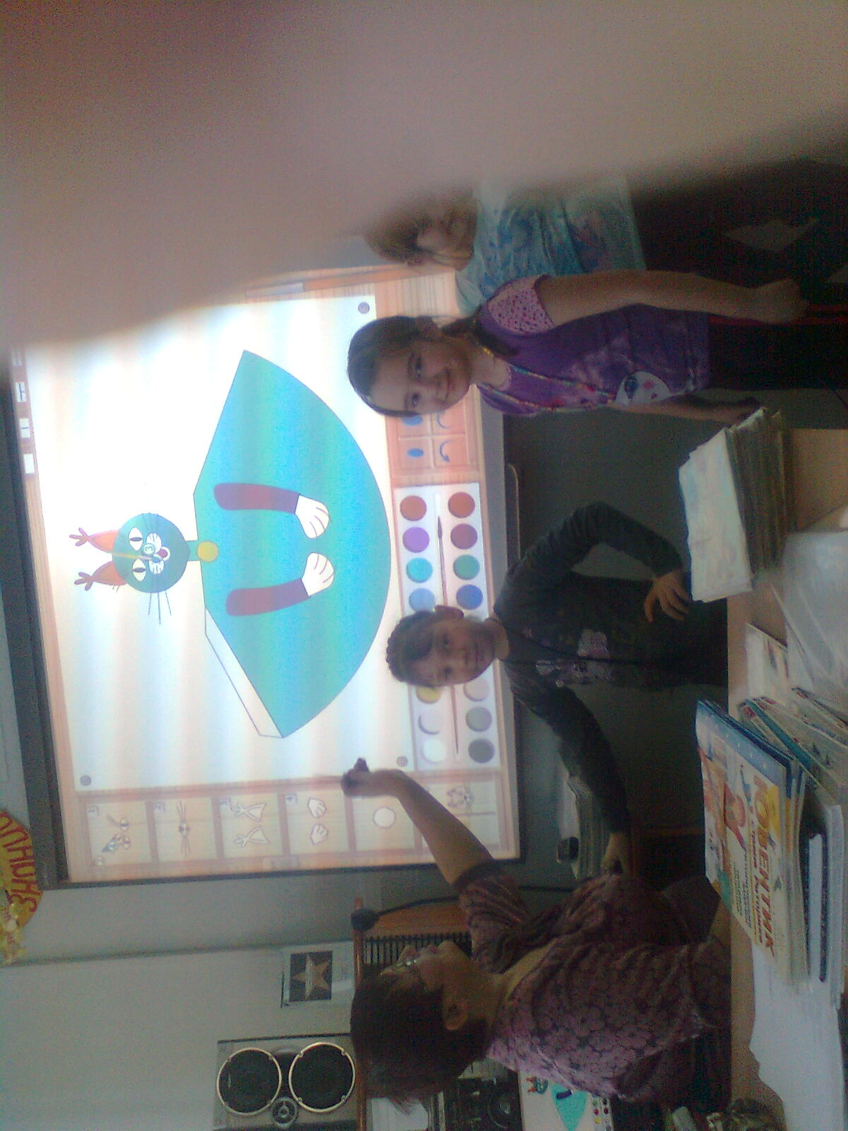
Интерактивная доска даёт мне возможность сохранять в памяти ноутбука все ходы и изменения, появившиеся в процессе работы с материалом урока. Это даёт мне возможность в дальнейшем отредактировать разработанные материалы, сохранить работы обучающихся, передать в электронном или печатном формате родителям. Это оборудование мои лучшие помощники на уроке и во внеклассных мероприятиях.

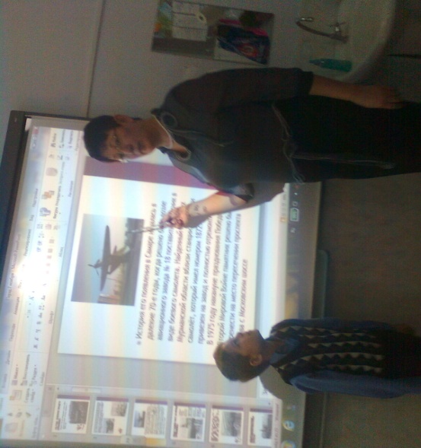
С интерактивной доской мы работаем в кабинете № 16, по взаимному обмен у кабинетами в соответствии с графиком.
А как показать что-то маленькое иди существующее в единственном экземпляре для всего класса? Муравья или географическую карту так, что на экране её со всеми подробностями увидит большая аудитория. Незаменимая вещь - документ-камера на гибком штативе. Все что "видит" камера в реальном времени передается на экран. Можно показывать книги, картинки, наглядные опыты, все что угодно... Документ-камеру я использую на уроках технологии, изобразительного искусства, окружающего мира и на уроках обучения грамоте и письму, когда в реальном времени пишется новая буква или слово мною или учеником.Современный ученик сегодня должен не только овладеть суммой знаний, но и сформировать готовность и способность к саморазвитию личностному самоопределению. Очень важно научить его общим, универсальным способам деятельности. Уже в этом году в нашей школе вовлечены во внеурочную деятельность учителя среднего звена. Использование цифрового микроскопа во внеурочной деятельности и на уроках окружающего мира выполнение практических и лабораторных работ проходит на качественно новом уровне.
Планируем использовать модульную систему экспериментов, которую мы пока ещё изучаем и разрабатываем. Интересна и результативна .

Модульная система экспериментов
Модульная система экспериментов PROLog – это программно-аппаратный комплекс, обеспечивающий сбор и обработку данных экспериментов.Система PROLog основана на автономных цифровых измерительных модулях (ЦИМ), каждый из которых представляет микрокомпьютер, позволяющий записывать и хранить значения измеряемых величин независимо друг от друга.Цифровые модули системы PROLog могут работать в двух режимах:
Эксперимент при подключенных модулях (эксперимент в прямом режиме, on-line-эксперимент), т.е. при подключении к ПК или МОИ-Г;
Автономный эксперимент (эксперимент в автономном режиме, off-line-эксперимент).Особенность данной модульной системы состоит в том , что при проведении эксперимента к одному компьютеру могут подключаться одновременно до 50 модулей, результаты нескольких экспериментов могут сохраняться в памяти до 30 дней.
Система контроля и мониторинга качества знаний PROClass – это инструмент для проведения текущего, урочного и итогового контроля знаний
и мониторинга образовательных достижений обучающихся.

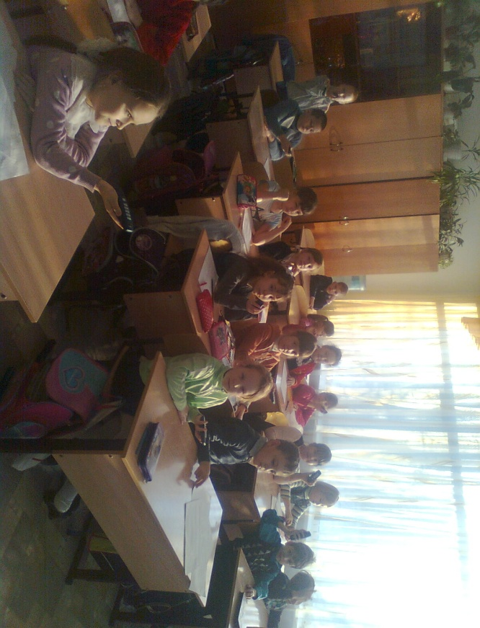

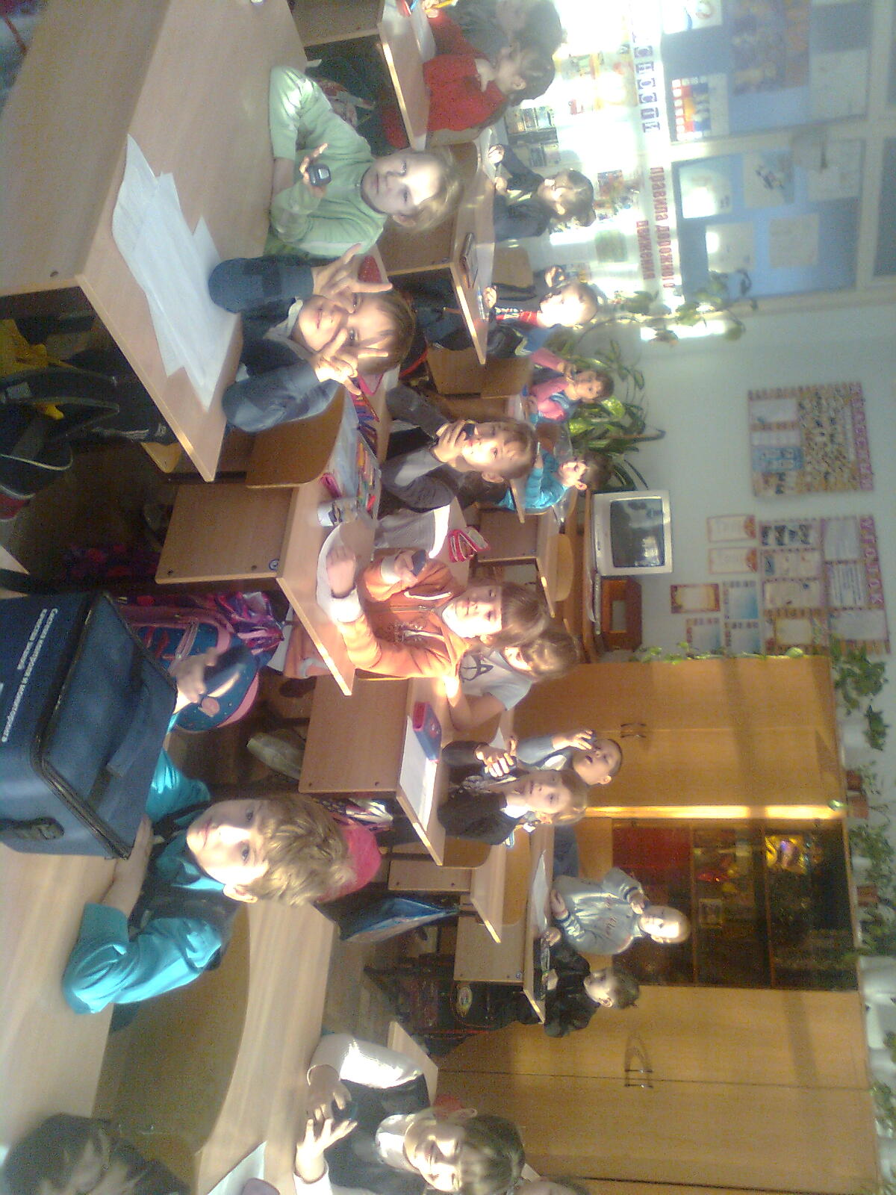
PROClass – это программно-аппаратный комплекс, включающий программное обеспечение, устанавливаемое на персональный компьютер и комплект оборудования, состоящий из приемника сигналов и беспроводных пультов для ответа на вопросы педагога.
Обучающимся раздаются беспроводные пульты для ответа на вопросы педагога. В ходе занятия педагог задает вопросы, которые отображаются на экране при помощи мультимедийного проектора, и обучающиеся отвечают на них простым нажатием на кнопки пульта. Результаты опроса сохраняются и отображаются в режиме реального времени.
В программу заранее водятся данные обо всех обучающихся класса, полученные ответы немедленно отражают степень усвоения учебного материала.
По завершению контроля система PROClass автоматически создает подробный отчет для педагога, даёт возможность провести систему интерактивного голосования. При желании результаты опроса можно отправить родителям по электронной почте.
Результаты тестов по всем предметам наполняют портфолио учебных достижений обучающихся.
Все ученики могут отвечать на вопрос учителя. При этом даже те учащиеся, которые стесняются отвечать вслух или боятся ошибиться, могут принять участие в опросе и сразу узнать правильно ли они ответили.
А находкой нашего оборудования являются Нетбуки. А как радуются ребята работе на нетбуках во внеурочной деятельности! И в рабочей и игровой форме проходят занятия интелектуального развития, тестирование, обмен информацией «учитель-ученик», демонстрация работ учащихся, и др. Все 13 нетбуков хранятся в специальной базе, где и подзаряжаются. Эта база удобна передвижением и организацией работы в любом учебном классе.
Информации для проведения уроков в помощь учителю в Интернете огромное количество. Серия учебных пособий «Современные образовательные технологии. Интерактивное оборудование и интернет-ресурсы в школе» – это одновременно и настольная книга учителя, и медианавигатор! Работая с этими пособиями, я нахожу электронный адрес к цифровому образовательному ресурсу практически к каждой теме урока любого предмета.
В рамках новых Стандартов авторы учебных программ Школа России, Планеты знаний предлагают электронные учебники, которые дают уникальные дополнительные возможности. Я в классе использую их как программное приложение для электронной доски, наглядное пособие для проектора, интерактивный тренажер. Ученики приносят свои цифровые носители (флешки) для записи дисков по учебным предметам (русский язык, математика, окружающий мир). Родители могут в любое время вместе с ребенком в интерактивном режиме оценить уровень усвоения пройденного материала и подготовленности к изучению нового. Школьники в увлекательной игровой форме смогут выполнить различные творческие и самостоятельные задания, предложенные в учебниках.
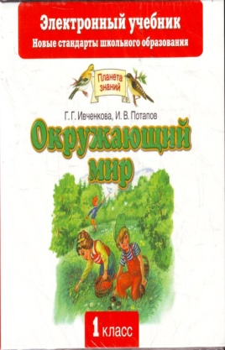Ко | CD-диск. Г.Г. Ивченкова, И.В. Потапов "Окружающий мир 1 класс. Электронный учебник" Серия "Планета знаний"  Электронные пособия из комплекта "Планета знаний" дают уникальные дополнительные возможности каждому из участников учебного процесса. Учитель в классе может использовать их как программное приложение для электронной доски или наглядное пособие при работе с мультимедиа проектором, интерактивный тренажер. Родителям они позволят без труда в любое время вместе с ребенком в интерактивном режиме оценить уровень усвоения пройденного материала и подготовленности к изучению нового. Школьники в увлекательной форме смогут выполнить различные творческие и самостоятельные задания.

Однако сегодня многие педагоги, в т.ч. нашей школы , самостоятельно готовят медиаподдержку для своих занятий, что позволяет успешно участвовать в городских методических семинарах охотно делится с коллегами на методических объединениях.
Использование ИКТ в учебно-воспитательном процессе позволяет мне повысить эффективность преподавания, более рационально и экономно использовать собственное время и силы.
ИКТ помогают мне в решении следующих вопросов
- Подбор иллюстративного материала к уроку, оформления стендов, класса (сканирование, Интернет; принтер, презентация).
- Подбор дополнительного познавательного материала к урокам , воспитательным мероприятиям (Интернет).
- Обмен опытом, знакомство с периодикой, наработками других педагогов (в том числе размещение собственных учебных материалов в электронных СМИ).
- Оформление классной документации, отчетов. Компьютер позволяет не писать отчеты и анализы каждый раз, а достаточно набрать один раз схему и в дальнейшем только вносить необходимые изменения.
- Использование презентаций в программе Рower Рoint на уроках, внеклассных мероприятиях, здоровьесбережении.
Использования мультимедийных презентаций на уроках позволяет решать следующие задачи:
- Создать мотивацию учения (пробудить интерес к изучаемому материалу)
- Привлечь и удерживать внимание детей на протяжении всего урока
- Активизировать мыслительные процессы у детей
- Дать возможность каждому ученику работать на уроке (в том числе и неговорящим)
- Обеспечить двигательную активность в течение всего урока
- Коррекция речевой деятельности (повторяют за диктором)
- Коррекция мелкой моторики и координации движений
- Создание на уроке ситуации успеха

Все используемые презентации я условно распределила на группы:
Демонстрационные (окружающий мир, рисование, ручной труд). Статичные и анимированные, озвученные и подписанные. Помогают дать представление об окружающих объектах, явлениях, свойствах. Визуализировать инструкции к выполнению заданий. Дети подражают звукам, повторяет слова за диктором, тем самым развивают свою речь.
Интерактивные (математика, письмо, чтение, окружающий мир, рисование). Позволяют детям сразу увидеть результат своей работы. На математике – решить примеры и проверить ответ; на окружающем мире – классифицировать предметы, объединить в группы, найти «лишний». На чтении – прочитать за диктором текст, ответить на вопросы, выбрать ответ. Используя «Пропись», научиться правильному начертанию букв. На рисовании – подобрать предметы заданного цвета, формы.
Развивающие (логика, физпаузы). Логические задания типа «Найди недостающий фрагмент», «Пазлы», «Найди такой же». Физпаузы: динамические (анимированные и озвученные презентации; CD: логоритмика, гимнастика для малышей); гимнастика для глаз (по Аветисову).
Воспитательные. Презентации по правилам пожарной безопасности, правилам дорожного движения, правилам поведения и гигиены. Подготовлены и активно используются презентации к важным государственным и местным датам.
Примеры презентаций:
Математика: «Устный счет»
Чтение, письмо: «Слоги», «100 слов», «Рассказы из букваря», «Прописи»
Окружающий мир: «Календарь природы» (аудиоэнциклопедия), «Мебель»
Технология: «Пасхальное яйцо», «Скворцы прилетели»
Воспитательная работа: «Правила дорожного движения»
Физпаузы: «Физминутка Космос"
Сайты в помощь: www.viki.rdf.ru, www.tvoyrebenok.ru, www. 900igr.net,www.7ya.ru., сайт про школу, продленка и т.д.

В своей работе я использую раздаточный материал и различные пособия.
Касса букв слогов и счета.
Для того, чтобы будущему первокласснику было легче осваивать школьную программу была придумана и создана «Касса букв слогов и счета». Такое наглядное пособие заинтересует любого малыша, ведь в нем предусмотрено обучение чтению и математике в форме игры.
Касса состоит из слогов, букв, математических знаков и цифр, которые ребенок, получив определенное задание, должен разложить в специальные кармашки. Так, например, заданное слово ребенок может составить из слогов либо отдельных букв.
В процессе обучения происходит также знакомство с правильным написанием слов русского языка. Этот становится еще одним огромным плюсом в образовании и помогает изучать ребенку грамматику уже с первого класса. используя ее в букварный период.
Магнитная азбука Набор букв и цифр .
В своей работе я использую Магнитную Азбуку- важнейшая составляющая подготовки детей к школе. Магнитная азбука предоставляет разнообразные возможности для изучения букв, слогов, слов и целых предложений. С ее помощью русский язык для дошкольников усваивается значительно быстрее и без усилий, характерных для других традиционных методов обучения.
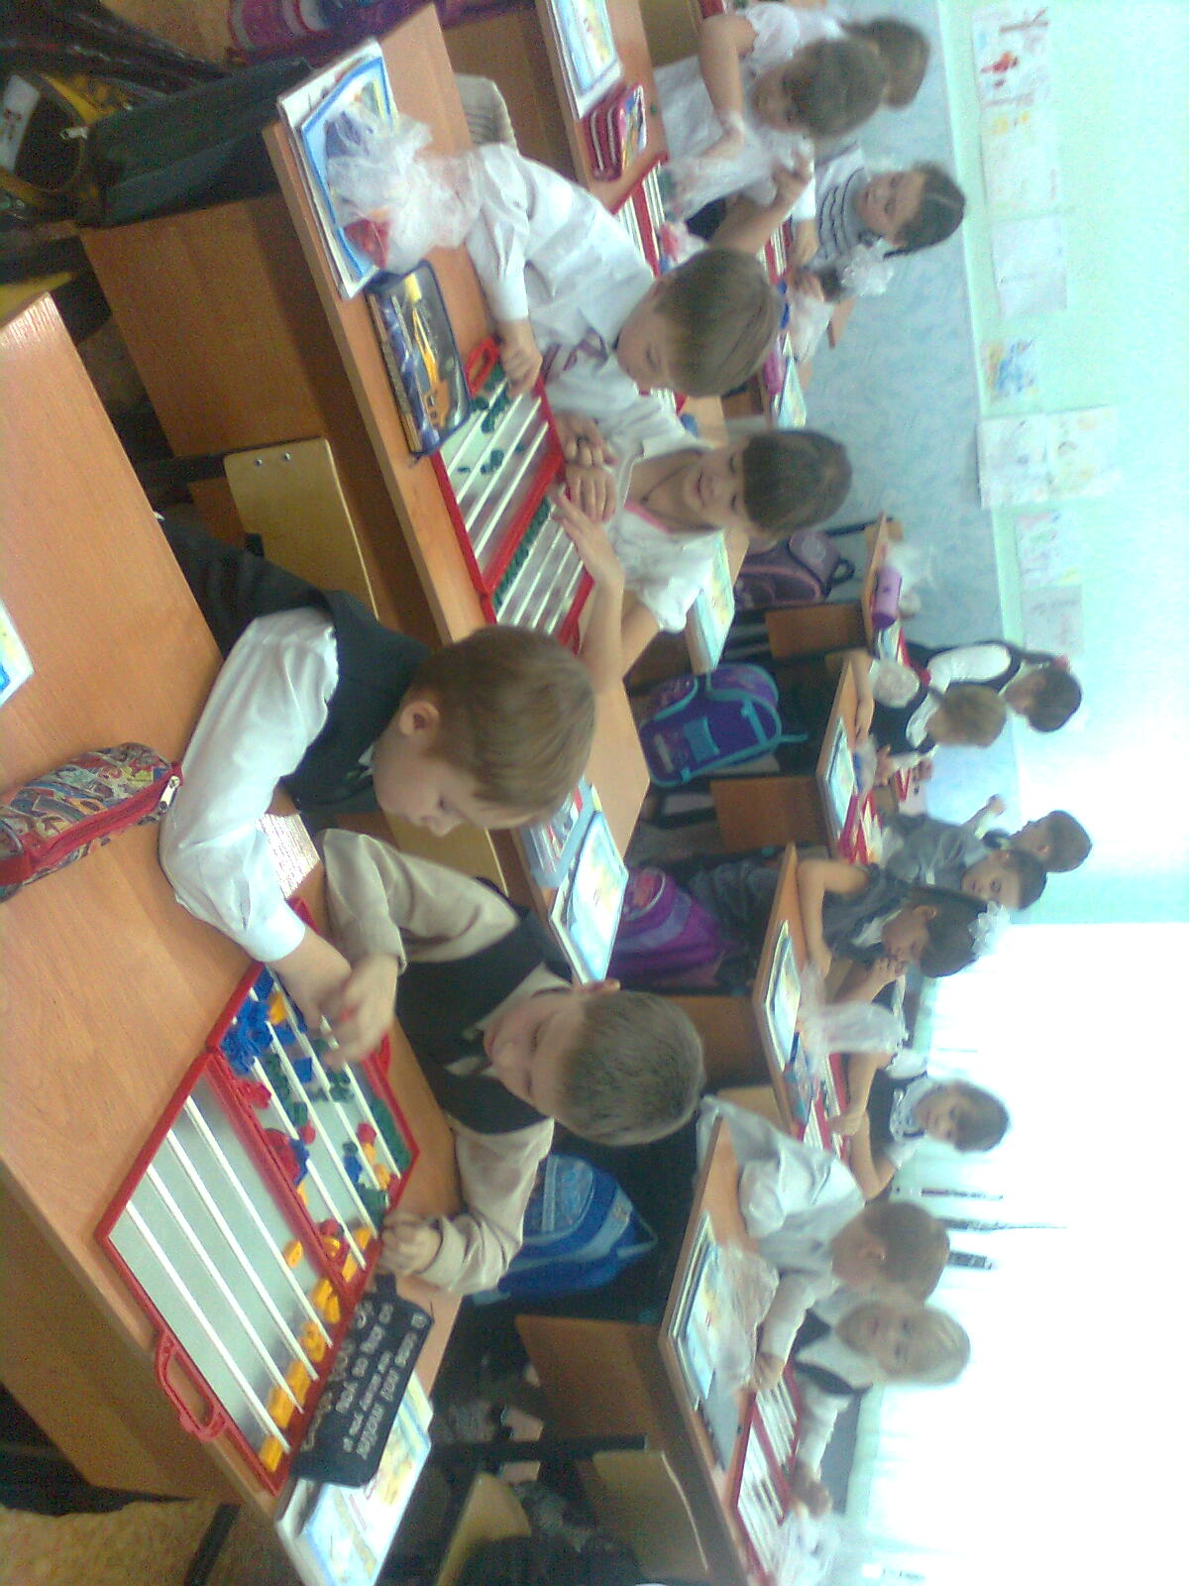

Магнитная азбука Набор букв и цифр - этот набор можно использовать как дополнительный к магнитной доске или любой другой гладкой металлической поверхности. В набор входят буквы, цифры и знаки 4-х цветов: красный, синий, желтый, зеленый и магнитики, которые вставляются внутрь их. Этот набор подходит ко всем магнитным доскам и экранам.
Магнитная азбука удобна тем, что буквы дублированы, а так же они легко фиксируются каждая индивидуально. С этой азбукой ребенок научится составлять слова и решать простые примеры.
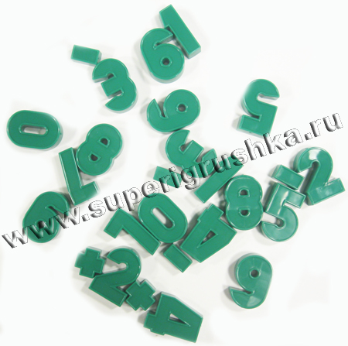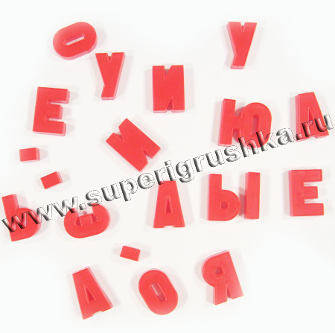
Картинный словарь
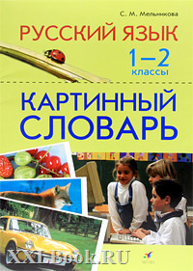 | 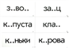
Демонстрационный и индивидуальный материал я использую при изучении словарных слов в 1–2 классах. Пособие предназначено для работы по комплекту Т.Г. Рамзаевой, а также по другим УМК. К «Картинному словарю» издается методическое пособие, содержащее рекомендации по работе с карточками, теоретический комментарий и примеры практических заданий. В комплекте 39 листов с разрезными карточками-словами и карточками-картинками.

Гербарий
На уроках окружающего мира большим помощником является гербарий. Рассматривая растения, ребята познают мир. В 1 классе мы уже выполняем творческие проекты : " Одежда", " Времена Года", " Портфолио ученика", " Гербарий лекарственных растений" Собирая растения, ребенок запоминает их названия и то, как они выглядят. Некоторые растения так похожи между собой, что отличить одно от другого не просто. Следовательно, малыш развивает внимание и наблюдательность. Высушивая растения, юный ботаник учится выполнять определенные правила, соблюдать последовательность действий. Оформление гербария потребует от ребенка аккуратности и собранности, ведь сухие растения очень хрупкие. Кроме того, он будет учиться работать со справочной литературой, расширять знания об окружающем мире. Пригодится и информация о свойствах тех или иных растений, их пользе для человека и животных, о том, что бывают растения ядовитые, с которыми нужно обращаться очень осторожно. Собирая с ребенком растения и оформляя гербарий, вы получите уникальную возможность вновь окунуться в детство, заново откроете для себя удивительный мир, который мы почему-то перестаем замечать, едва становимся взрослыми.
Итак, что же такое гербарий? Говоря официальным языком,гербарий (от латинского herba - трава, растение) - ботаническая коллекция собранных и засушенных растений, оформленная и снабженная этикетками, предназначенная для научной работы. Конечно, мы не будем подходить к сбору гербария столь строго и официально. Мы внесем в это занятие элемент развлечения и творчества.

Используя современное учебно–лабораторное оборудование, соответствующее новым Стандартам, мой урок становится более ярким, насыщенным, интересным, разнообразным. У меня, как учителя появляется больше возможностей в выборе различных видов и форм деятельности на уроке. Но для более качественной организации работы хотелось бы делить класс на подгруппы.
В целом, работа с учебно-лабораторным оборудованием, позволяет оптимизировать образовательную среду и достичь планируемых результатов, заложенных в новых Стандартах.
Сравнивая предыдущих первоклассников и сегодняшних, мы наблюдаем повышение интеллектуального потенциала обучающихся, поэтому мы не можем учить детей по-старому. В основе обучения должен лежать системно-деятельностный подход, обучающиеся должны иметь установку на получение результата. Необходимо реализовать новую позицию учителя – содействие развитию, самостоятельному получению знаний. Учащиеся моего класса начинают принимать участие в различных предметных, творческих конкурсах. Первые результаты можно увидеть в стартовой предметной диагностики учащихся 1-х классов, которая проводилась в начале октября 2013 года, итоговые предметные диагностики во 2и 3 классах.

Уровень сформированности предметных умений
 | Кол-во (чел.) | Доля (%)
Высокий | 10 | 40%
Средний | 13 | 52%
Низкий | 2 | 8%

Уровень сформированности умений по предметной области «Математика»
 | Кол-во (чел.) | Доля (%)
Высокий | 16 | 64%
Средний | 9 | 36%
Низкий | - | -

Уровень сформированности умений по предметной области «Русский язык»
 | Кол-во (чел.) | Доля (%)
Высокий | 15 | 60%
Средний | 8 | 32%
Низкий | 2 | 8%

Уровень сформированности умений по предметной области «Окружающий мир»
 | Кол-во (чел.) | Доля (%)
Высокий | 15 | 60%
Средний | 10 | 40%
Низкий | - | -

Уровень сформированности познавательных (логических) универсальных учебных действий
Уровень  УУД | Высокий |  | Средний |  | Низкий
 | чел. | % | чел. | % | чел. | %
Сравнение | 22 | 88% | 3 | 12% | - | -
Анализ | 20 | 80% | 4 | 16% | 1 | 4%
Классификация | 8 | 32% | 8 | 32% | 9 | 36%
Знаково-символическое моделирование | 10 | 40% | 13 | 52% | 2 | 8%
Умение выявлять причинно-следственные связи | 21 | 84% | 4 | 16% | - | -%

Что же позволяет обеспечить использование современного оборудования и его эффективное применение в образовательном процессе?
Учителю позволяет:
- обеспечить наличие мобильной, интерактивной образовательной среды через использование интерактивных средств обучения (интерактивных обучающих программ);
- применить особые формы подачи информации, доступной данному ученику, группе учащихся (печатные тексты, аудиозаписи, фрагменты фильмов и др.);
- дает возможность проиллюстрировать естественно - научный процесс или явление;
- провести эксперимент с помощью аналоговых, компьютерных и цифровых ресурсов;
- позволяет обеспечить самостоятельность обучающихся при изучении нового материала;
- провести автоматизированный контроль знаний по определенной тематике или по курсу в целом (с помощью тестов, тренажеров);
- создает условия для использования ЭОР;
- возможность реализовать функцию взаимодействия с окружающим информационным пространством.

Что дает ученику эффективное применение современного оборудования в учебно-воспитательном процессе?
Ученику:

- это свободный доступ к разнообразным информационным ресурсам и
- возможность оперативно привлекать необходимые источники текстовой, графической и аудиовизуальной информации.
- это обеспечение прямого доступа к лабораторному оборудованию.
- это возможность проведения экспериментальных исследований.
- возможность представить результаты обучения в виде презентаций.
- это достижение личностных, предметных и метапредметных результатов освоения образовательной программы общего образования с использование повышение мотивации обучения и его качества;
- расширенные ресурсы для обучения;
- компетентность в области информационных, компьютерных и цифровых технологий;
- доступность профильного и дополнительного образования;
- ресурсы и навыки самообразования.
- это и дистанционность в обучении.
Учителю:
- возможность освоения нового оборудования и его эффективного применения в УВП;
- возможность освоения и внедрения в учебный процесс цифровых технологий;
- трансформацию обучения для повышения активности и самостоятельности учеников.

А в целом позволяет оптимизировать образовательную среду и повысить качество образования.

Какие положительные эффекты мы наблюдаем?
Меняется среда обучения: от практико – ориентированной мы переходим к системно –деятельностной . В урочной и внеурочной деятельности ярко проявляются цели формирования метапредметных результатов.
Мы наблюдаем повышение интеллектуального потенциала обучающихся,
увеличивается процент учащихся, участвующих в различных предметных, творческих конкурсах и повышается их результативность.
Занятия в традиционных предметных кружках сменились проектно– исследовательской деятельностью.
Реализуется новая позиция учителя – содействие развитию, самостоятельному получению знаний.
Мы обеспечиваем исполнение социального заказа родителей и обучающихся, ориентируемого на получение выпускниками высшего образования.
Значительно меняется школьная инфраструктура
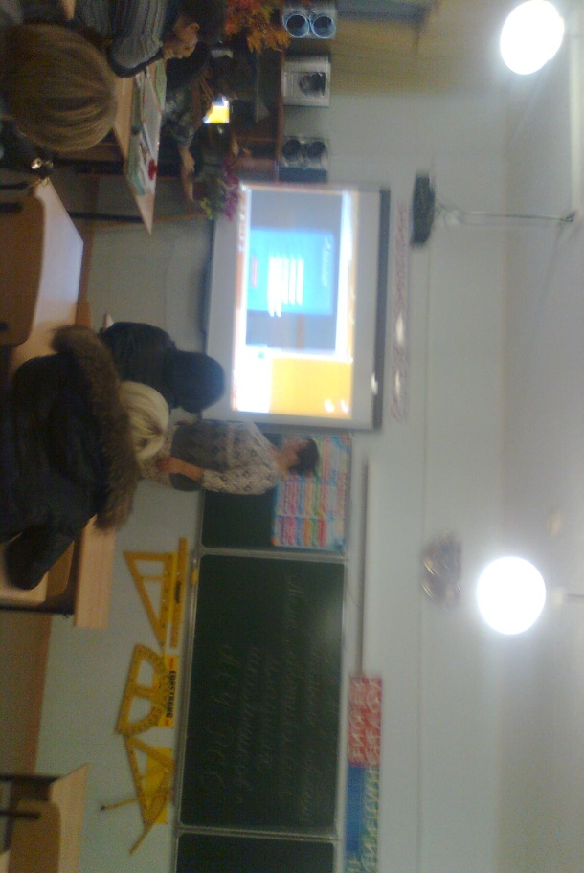
Современный человек сегодня должен не только овладеть суммой знаний, но и сформировать готовность и способность к саморазвитию личностному самоопределению. Очень важно научить его общим, универсальным способам деятельности.
Президент ставит задачу создания модели новой школы: с добротной школьной архитектурой, с высокотехнологичным учебным оборудованием, широкополостным Интернетом, грамотными учебниками и интерактивными учебными пособиями.
Перед учебным образовательным учреждением также стоит задача реализации основной образовательной программы начального общего образования.
ФГОС – это совокупность требований, необходимых для реализации данной образовательной программы.
Стандарт включает требования:
- к результатам освоения основной образовательной программы начального общего образования;
- к структуре основной образовательной программы начального общего образования;
- к условиям реализации основной образовательной программы,
- к достижению планируемых результатов .

Образовательное учреждение должно создать такие условия, которые обеспечат возможность:
- достижения планируемых результатов освоения основной образовательной программы начального общего образования всеми обучающимися, и в том числе детьми с ограниченными возможностями здоровья;
- возможность организации интеллектуальных и творческих соревнований, научно-технического творчества и проектно-исследовательской деятельности;
- возможность формирования и реализации индивидуальных образовательных маршрутов обучающихся (индивидуальной траектории развития).

И, чтобы эти условия были созданы, мы будем использовать новое современное оборудование, которое поступило в нашу школу в рамках национальной образовательной инициативы «Наша новая школа».

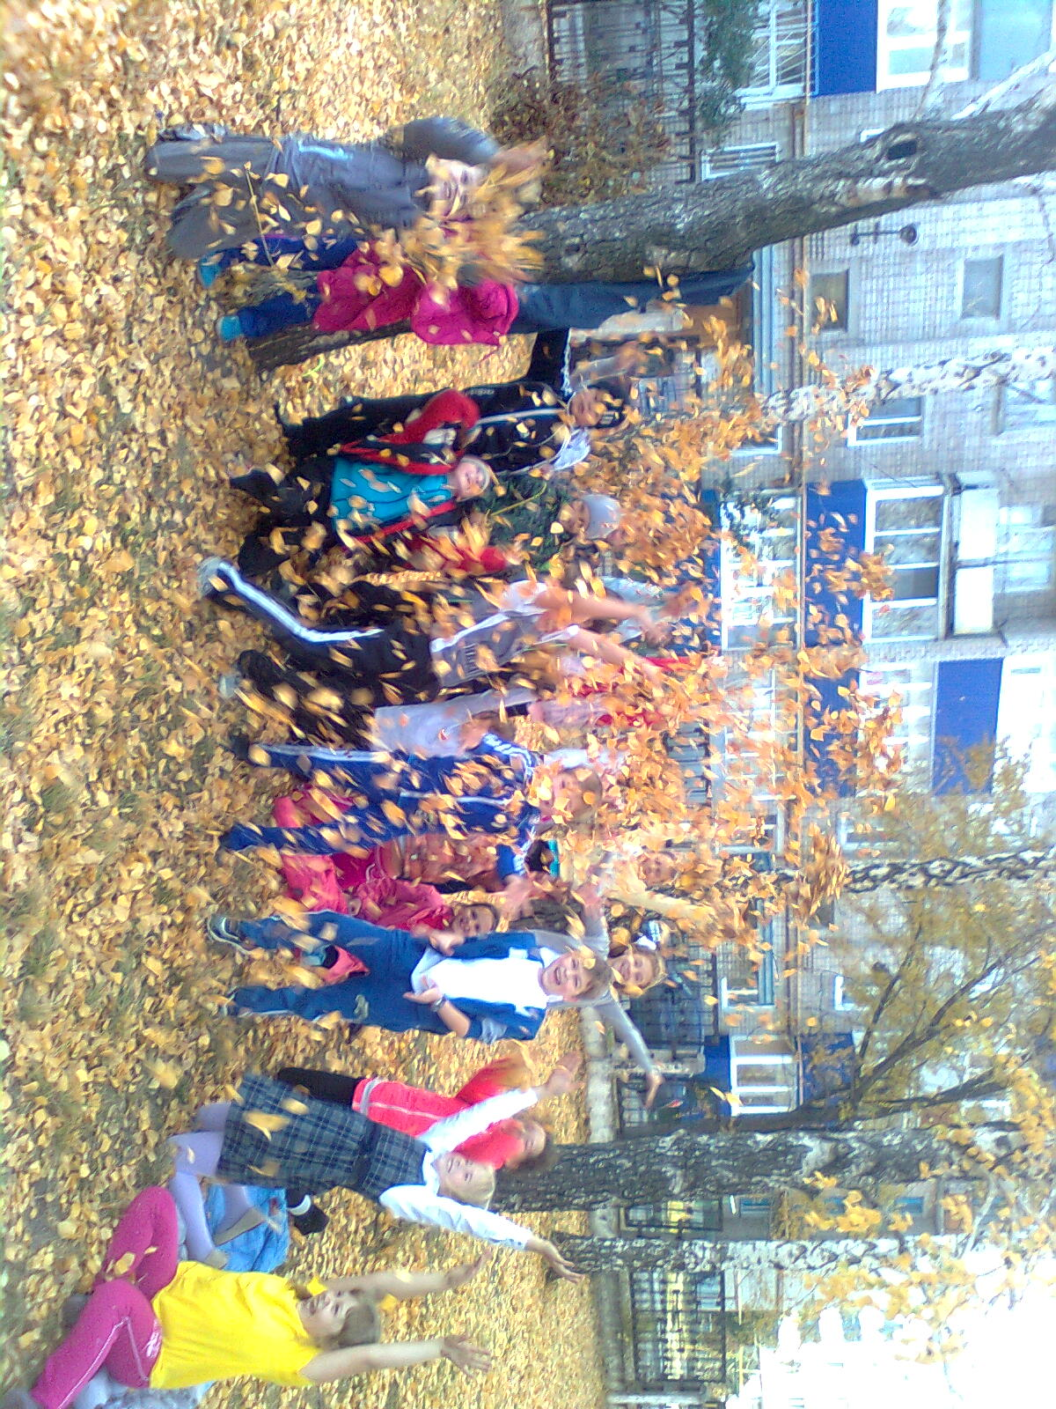

Желаем удачи! С уважением 3 В класс.

